Этапы реализации проекта
Этап 2. Установка DVWA
Глобин Никита Анатольевич
Содержание

1 Цель работы
Установка DVWA

2 Задание
Установка DVWA

3 Выполнение лабораторной работы
переходим на сайт https://github.com/digininja/DVWA (рис. 1)
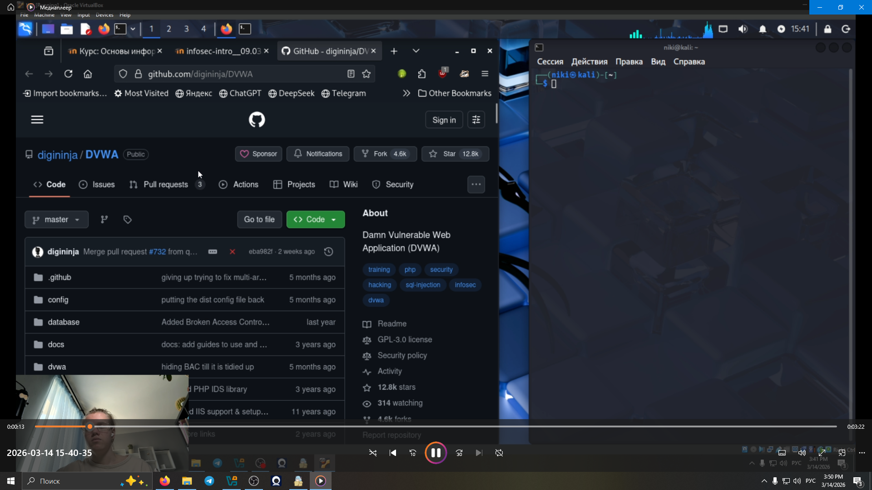
Рис. 1: 001
начинаем устоновку (рис. 2)
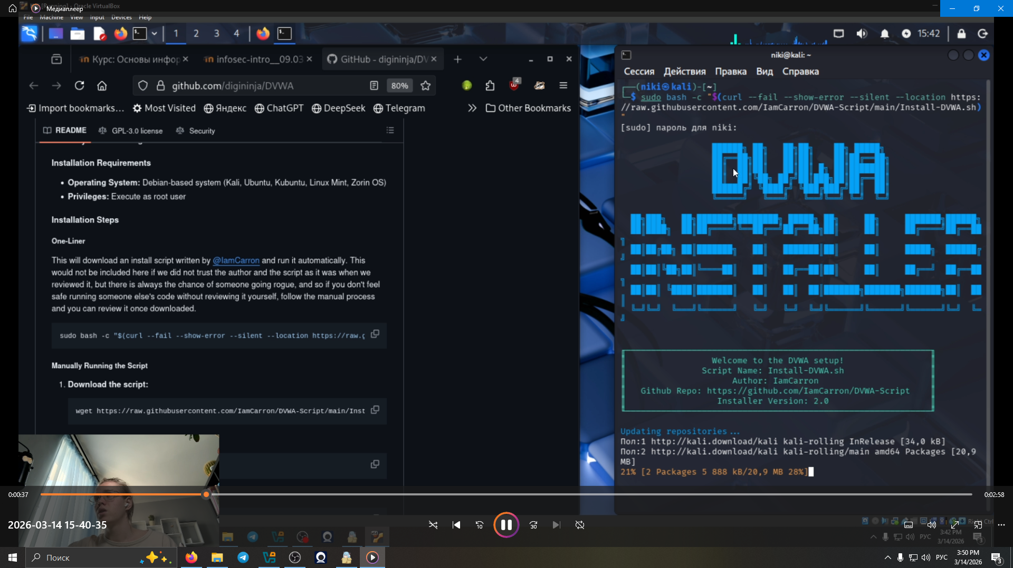
Рис. 2: 002
создаём пользователя (рис. 3)
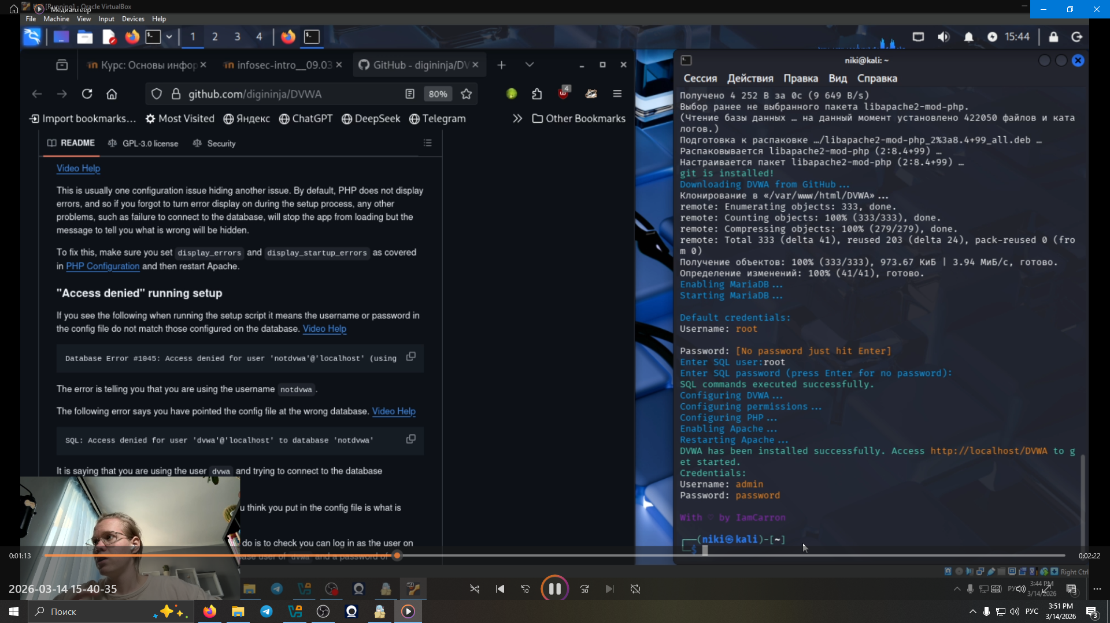
Рис. 3: 003
взходим в акаунт (рис. 4)(рис. 5).
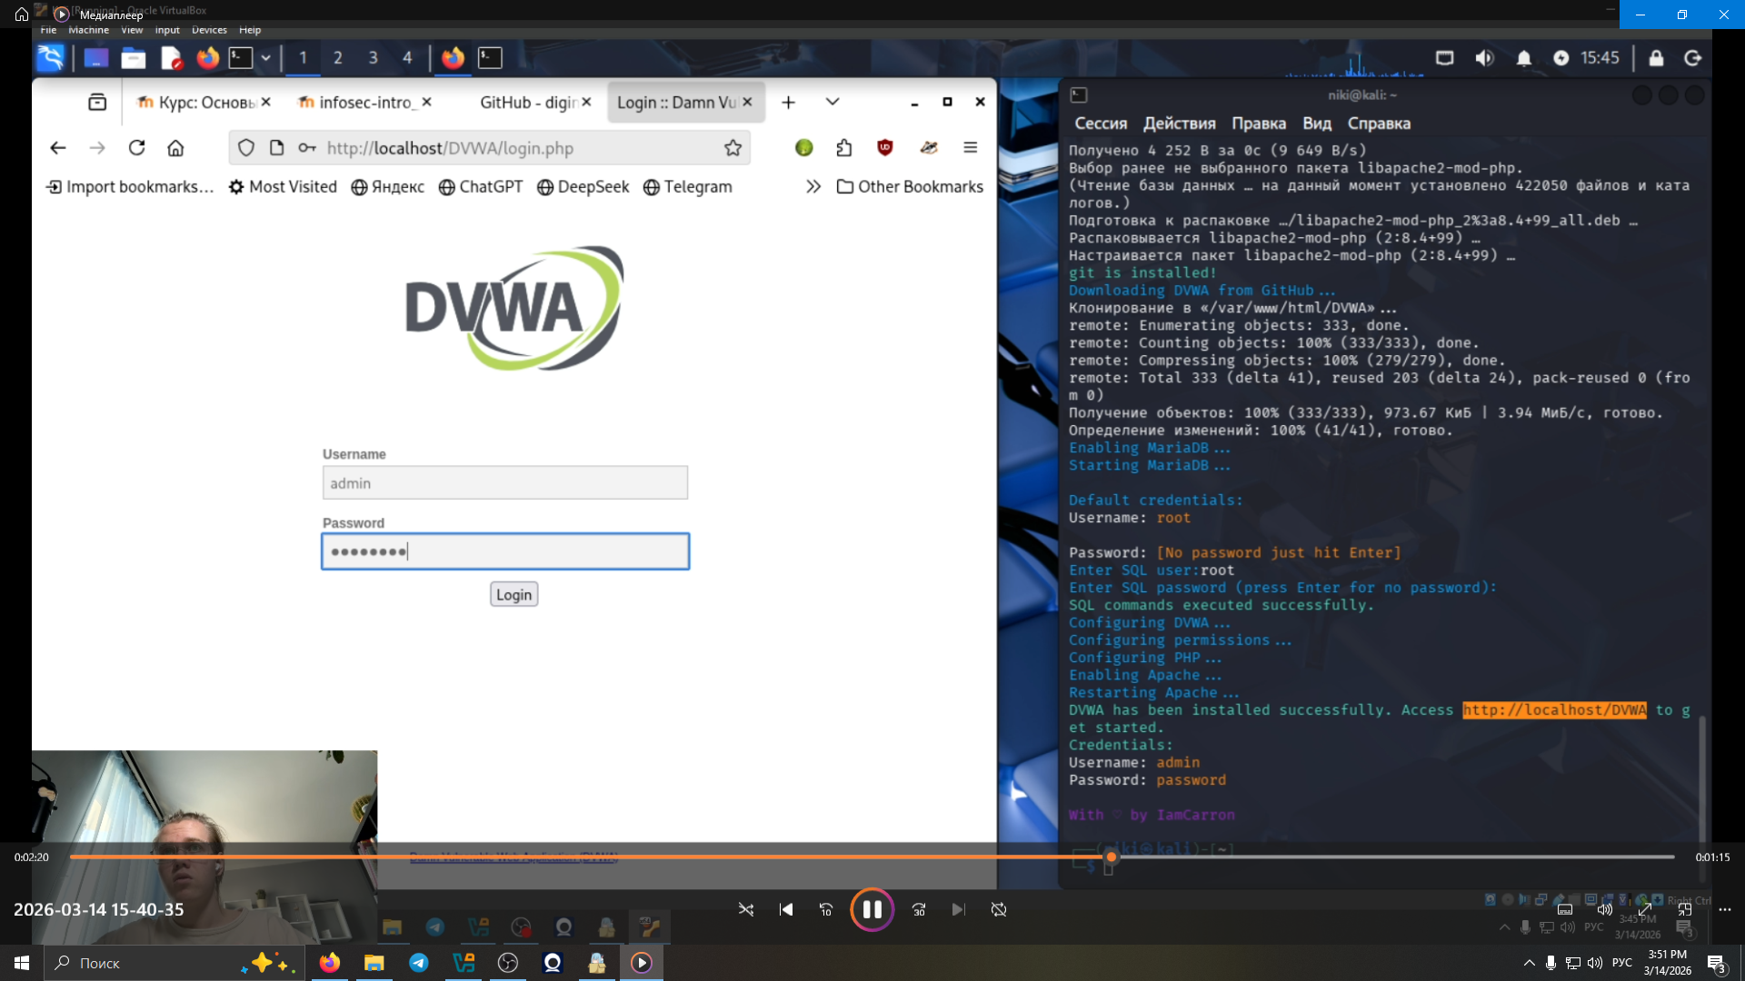
Рис. 4: 004
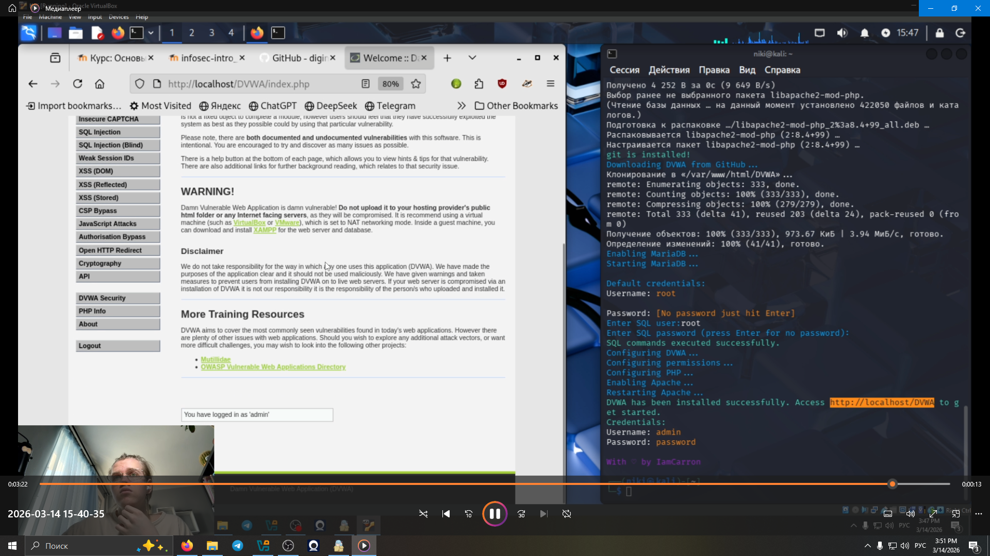
Рис. 5: 005

4 Выводы
Мы устоновили DVWA

